Tirr Agenda

System Design RFC

STATUS  Rascunho |  | OWNER  Tirr Engineering |  | LAST UPDATED  04 de agosto de 2026

Autores | Tirr Engineering / síntese técnica Codex
Revisores | Engenharia, Produto, Segurança e Operações
Documentos relacionados | README do backend; docs/api-coverage.md; docs/design-system/
Escopo | Arquitetura atual do frontend, API, autenticação, persistência e agendamento.

1. Resumo executivo
O Tirr Agenda é uma plataforma multiempresa de agendamento que combina uma experiência pública de reserva com um painel administrativo para agenda, clientes, catálogo, equipe, disponibilidade e configurações. A solução atual usa uma SPA React e uma API ASP.NET Core organizada em três contextos: Identity & Access, Administration e Scheduling.
A arquitetura atende autenticação global e por empresa, consulta pública de disponibilidade e reserva com proteção contra sobreposição. O escopo deste RFC descreve a implementação encontrada no código e separa explicitamente melhorias propostas de garantias já existentes.

2. Objetivos e não objetivos
Objetivos | Não objetivos
Isolar dados e permissões por empresa. | Substituir os três contextos por microserviços.
Evitar reservas sobrepostas sob concorrência. | Definir políticas comerciais não presentes no código.
Cobrir fluxos públicos e administrativos da API. | Adicionar cache, fila ou infraestrutura sem evidência.
Manter contratos de erro previsíveis e acessíveis. | Prometer SLOs ou recuperação ainda não implementados.

3. Contexto e problema
O produto precisa servir operações administrativas autenticadas e um fluxo público de agendamento sem misturar dados entre empresas. O frontend já cobre os recursos expostos pela API e alterna o contexto ativo; o backend precisa manter autorização, disponibilidade e concorrência consistentes em todos esses fluxos.
A fronteira principal é HTTP/JSON: o navegador hospeda a SPA, a API compõe autenticação, autorização, limitação de requisições e casos de uso, e o PostgreSQL é a fonte de verdade. Cada contexto possui suas próprias camadas e schema; referências entre contextos são feitas por identificadores, sem dependência direta entre domínios.

4. Arquitetura proposta

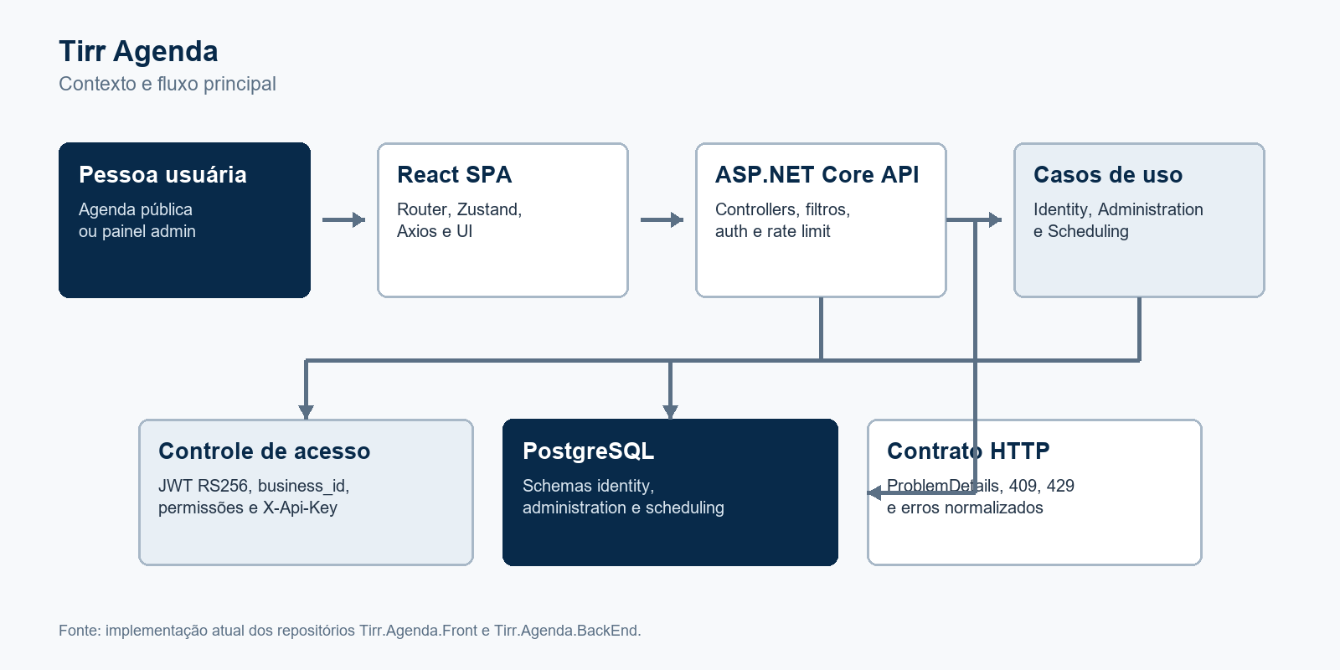
Figura 1. Arquitetura e fluxo principal do Tirr Agenda.

Componentes principais

Componente | Responsabilidade | Armazenamento principal | Comportamento em falha
React SPA | Rotas, sessão, seleção de empresa e fluxos de UI. | Memória, sessionStorage e localStorage. | Exibe estados de erro e permite nova tentativa.
API ASP.NET Core | Composição, contratos, auth, autorização e rate limit. | Configuração e NpgsqlDataSource. | Falha fechada para acesso; retorna ProblemDetails/429.
Identity & Access | Usuários, credenciais, sessões, memberships e permissões. | Schema identity. | Nega acesso ou exige renovação de sessão.
Administration | Empresas, equipe, serviços, clientes e disponibilidade. | Schema administration. | Transação falha sem publicar estado parcial.
Scheduling | Reserva, histórico e estados do agendamento. | Schema scheduling e IDs externos. | Sobreposição retorna 409; falhas retornam erro HTTP.

5. Ciclo de uma requisição
- A SPA recebe a rota pública ou administrativa, resolve o businessId e reúne os dados do fluxo.
- A API valida o contrato. Rotas privadas exigem JWT ou X-Api-Key, contexto da empresa e permissão específica.
- O caso de uso carrega empresa, serviço, profissional, cliente, regras e exceções de disponibilidade necessárias.
- Para reservas, os slots são calculados em UTC considerando o fuso da empresa e a duração do serviço.
- A tentativa de reserva persiste o agendamento e snapshots do cliente e do preço dentro da transação do repositório.
- A restrição de exclusão do PostgreSQL impede sobreposição ativa; concorrência retorna HTTP 409 e a SPA atualiza os slots.
- A resposta usa contratos JSON ou ProblemDetails. O código expõe status HTTP, mas não define SLOs, traces ou painéis operacionais.

6. APIs e contratos de dados

Contrato principal: agendamento

Campo | Tipo | Obrigatório | Descrição
businessId | Guid | Sim | Empresa dona do contexto e da reserva.
professionalId | Guid | Sim | Profissional cuja agenda será ocupada.
serviceId | Guid | Sim | Serviço usado para duração e preço.
startsAtUtc | DateTime UTC | Sim | Início futuro, compatível com um slot calculado.
customer | Objeto | Sim | Nome, telefone e e-mail usados para resolver/criar cliente.
priceSnapshot | Decimal | Derivado | Preço copiado no momento da reserva.
status | Enum | Derivado | Inicia pendente; suporta confirmar, remarcar, cancelar, concluir e no-show.

Garantias do contrato

- A entrada é validada antes da persistência; identificadores, cliente e horário futuro são obrigatórios.
- Agendamentos são identificados por Guid. Não há chave de idempotência explícita no contrato público atual.
- Nome, telefone e preço são copiados para o agendamento, preservando o contexto histórico da reserva.
- O PostgreSQL é a fonte de verdade para agendamentos e disponibilidade persistida; a SPA mantém apenas estado de sessão e interface.
Os contratos versionados estão nos controllers e em `Contracts` da API; o consumo está centralizado em `src/api` no frontend.

7. Consistência, idempotência e concorrência

A consistência crítica é garantida no banco: uma exclusão GiST rejeita períodos ativos sobrepostos para o mesmo profissional. O caso de uso também valida o slot calculado, mas essa checagem não substitui a restrição transacional. Como o endpoint não recebe chave de idempotência, uma repetição após timeout pode resultar em conflito em vez de reproduzir a resposta original. Não foi encontrada infraestrutura de replay.
Cenário | Comportamento esperado | Fundamentação
Duas reservas no mesmo slot | A primeira confirma; a segunda recebe 409. | Restrição GiST no PostgreSQL é a barreira final.
Escrita ou dependência falha | Nenhum agendamento válido é retornado; erro HTTP. | O repositório e a exceção preservam a falha explícita.
Timeout ou resposta perdida | Nova tentativa pode reservar ou retornar conflito. | Não há chave de idempotência ou replay no contrato.
Configuração muda durante o fluxo | A requisição usa dados lidos no processamento. | Não foi encontrada fixação de versão de configuração.

8. Segurança e privacidade

- JWT RS256 valida emissor, audiência, assinatura e expiração; o contexto da empresa deve coincidir com a rota.
- Permissões são políticas explícitas. Chaves de API são vinculadas à empresa, ao proprietário e a permissões ativas.
- Refresh tokens e segredos de API são persistidos como hash; peppers e caminhos de chave são configuração da aplicação.
- Endpoints públicos têm rate limit por IP: 120/min para leitura, 8/min para reserva e 10/min para autenticação.
- O código não define política de retenção, residência, anonimização ou auditoria de acesso; essas decisões permanecem abertas.

9. Prontidão operacional
Sinal | SLO ou alerta | Responsável | Gate de lançamento
Reserva concluída/conflito | Não definido; propor taxa e janela por empresa. | A definir | Obrigatório (proposto)
Latência da API | Não definido; propor p95/p99 por rota crítica. | A definir | Obrigatório (proposto)
5xx e 429 | Não definido; propor alerta por classe e duração. | A definir | Obrigatório (proposto)
Drift de migração/configuração | Não definido; validar schema antes do tráfego. | A definir | Obrigatório (proposto)
Restauração e integridade | Não definido; teste periódico com meta registrada. | A definir | Obrigatório (proposto)
Restrição de rollout (proposta): validar migração e contratos, liberar por ambiente/empresa, observar métricas e manter rollback testado.

10. Alternativas consideradas

Alternativa | Por que foi considerada | Por que não foi selecionada
Microserviço por contexto | Isolamento de escala e implantação. | Aumenta custo operacional sem necessidade demonstrada.
Provedor externo de identidade | Reduz manutenção de credenciais. | Mudaria contratos e operação já implementados.
ORM no lugar de Dapper | Mais abstração de persistência. | O código atual usa SQL explícito e constraints do PostgreSQL.
Cache/fila para disponibilidade | Pode reduzir leitura e desacoplar carga. | Introduz consistência adicional sem gargalo comprovado.

11. Questões em aberto
- Quais SLOs, métricas, logs estruturados, traces e alertas serão obrigatórios antes da produção?
- Qual será a política de backup, restauração, RPO, RTO e teste periódico de integridade?
- Como chaves RS256, peppers, segredos e credenciais de bootstrap serão provisionados e rotacionados em produção?
- Qual topologia de implantação, estratégia de rollback e responsável operacional serão adotados?

12. Decisão e próximos passos
Manter a arquitetura modular atual como baseline. Primeiro, consolidar contratos e testes de integração; depois, instrumentar os fluxos críticos e definir SLOs; em seguida, validar segurança, backup e rollback; por fim, promover a implantação por etapas. A ampliação deve depender de métricas estáveis, restauração testada e aprovação dos responsáveis de Engenharia, Produto e Segurança.
Marco | Entrega | Critério de saída
M1 | Contratos e testes de integração dos fluxos críticos. | Reserva, conflito, auth e troca de empresa cobertos.
M2 | Métricas, logs estruturados, traces e SLOs. | Dashboards e alertas validados em ambiente controlado.
M3 | Segredos, backup, restore e rollback. | Restauração e rotação executadas com evidência.
M4 | Rollout progressivo por ambiente/empresa. | SLOs atendidos, rollback testado e aprovações concluídas.

Use footnotes for definitions, assumptions, or terms that need precision without interrupting the main narrative.

